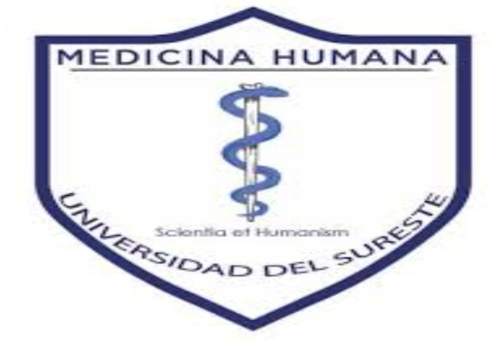


- Nombre: Sergio Alejandro Aguilar Yáñez
- Nombre de Dr: Agenor Espinosa Abarca
- Actividad: Ensayo de Antropología
- Fecha: 01/09/25

Introducción
La antropología médica se ocupa de estudiar los procesos de salud, enfermedad y atención, integrando factores sociales, culturales e históricos Su importancia radica en que ofrece una visión integral de la medicina y complementa el enfoque estrictamente biológico de la biomedicina.

El origen de la antropología médica se remonta a la estrecha relación que existía entre medicina y etnografía desde los tratados hipocráticos, los cuales ya vinculaban el medio ambiente con la enfermedad. Sin embargo, la disciplina se consolidó como tal en la década de 1960, con un fuerte carácter interdisciplinar
La antropología es una ciencia que estudia al ser humano de manera integral. Esta misma abarca mucho sobre su cultura, su sociedad, sus deidades, su biología y como va evolucionando poco a poco. La antropología en general es muy importante, dado a que esto nos sirve para saber el cómo fuimos cambiando y evolucionando con el paso de tiempo. A mi opinión, este estudio o materia es muy importante. Por lo mencionado y porque gracias a ello tenemos conocimiento sobre cómo eran o cómo fueron nuestros antepasados. Esto nos ayuda a saber el cómo el ser humano se fue relacionando poco a poco con sus hábitos, su cultura y su forma de ser y su anatomía. Gracias a la antropología tenemos el conocimiento sobre varias cosas que han pasado a lo largo de la historia. Gracias a este estudio integral, sabemos que el ser humano fue acoplándose poco a poco a los cambios que sucedieron a lo largo de la historia, como el clima, las sociedades, la forma de ser, su cultura y también su forma de caminar. Que eso es muy importante porque se tiene el conocimiento de que la antropología es una ciencia que estudia al ser humano. De manera más profunda y más concisa
Uno de sus principales aportes ha sido el estudio de la medicina popular y tradicional, incluyendo los saberes etnobotánicos y los rituales terapéuticos. También ha impulsado debates sobre la influencia relativa de la genética y la cultura, la definición de lo normal o patológico en distintas sociedades y la identificación de síndromes culturalmente delimitados, como el mal de ojo o el tarantismo. Asimismo, ha analizado prácticas de autocuidado y las culturas institucionales de la medicina, considerando la influencia del género, la etnia y la diversidad cultural en los procesos de salud/enfermedad/atención.

En su aplicación práctica, la antropología médica ha evaluado instituciones de salud y programas comunitarios, mostrando cómo los conflictos organizativos y culturales impactan en la atención al paciente. Gracias a sus estudios etnográficos, contribuyó a procesos de desinstitucionalización en la psiquiatría y a mejorar la atención en contextos multiculturales.
Los principios de la antropología es el estudio holístico de la diversidad. Humana, a cómo la etnografía y el trabajo de campo para comprender sociedades, culturas, cultura de como elementos centrales y comportamiento humano, la aplicación del relativismo. Cultural para evitar juicios de valor sobre otras ciudades y compromiso con la empatía y el respeto hacia la diversidad global.Otras de las cosas que estudia la antropología es el estudio del comportamiento humano. ¿Qué quiere decir esto? Que la antropología empieza a investigar sobre el cómo manifestamos nuestras emociones y no,nuestros comportamientos que tenemos con las personas y a nivel social y psicológico. Por eso la antropología tiene una profundidad muy exacta en cuanto al estudio del ser humano, porque no sólo se basa en su forma. De pensar o su anatomía, sino que también se basa en muchas cosas para poder llegar a un punto. Por eso la antropología es un tema que lleva mucho tiempo de estudio. Y gracias a ella sabemos cómo es que las personas de Antes como se comportaron. En tiempos antiguos, y no sólo en tiempos antiguos, sino también en tiempos en el que el ser humano aún no sabía hablar

Gracias a la antropología también tenemos el conocimiento de que el ser humano De que cuando está satisfecho y Productivo tiene más¿Posibilidades de tener relaciones humanas a qué quiero llegar con esto Que tiene más posibilidades de poder tener una comunicación activa con otras personas de su entorno Los métodos que estudio que utiliza la antropología son la etnografía y el enfoque comparativo

CONCLUSIÓN

En conclusión, la antropología médica es un campo de gran relevancia porque nos permite ver que la salud y la enfermedad no son solo cuestiones biológicas, sino que también dependen de factores sociales, culturales e históricos. Esta disciplina ha demostrado la importancia de considerar la diversidad cultural en la atención médica, de reconocer la influencia de las condiciones sociales en la distribución de las enfermedades, y de fomentar una mirada integral y multidisciplinar en el ámbito de la salud. Personalmente, considero que este enfoque abre la puerta a sistemas sanitarios más justos y humanizados, que no solo atienden el cuerpo, sino también la cultura, la historia y las experiencias de las personas.

